DBQ-12智能型直流电机性能测试实验装置
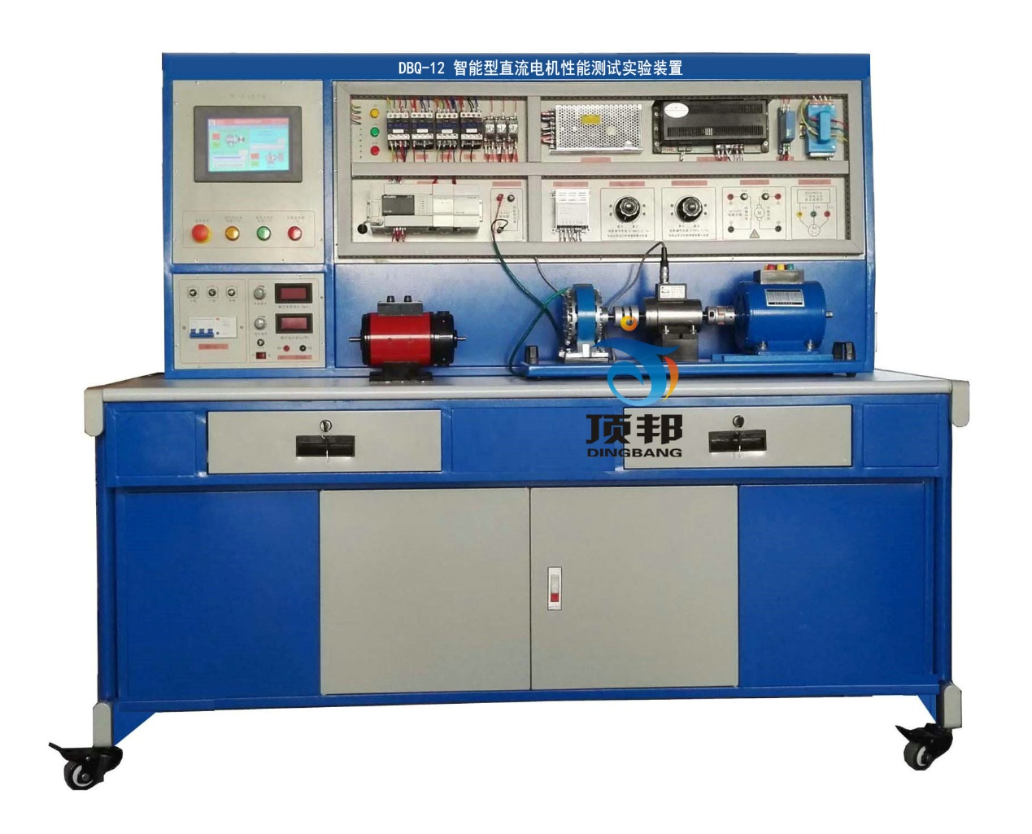
（参考图）
一、概述
DBQ-12智能型交直流电机性能综合测试实验装置是集直流电机，交流电机对应的控制，运行，机械特性、电气特性的测试和教学实验于一体，配套先进的检测控制手段，对以上各种运行方式进行定量分析，采集电机运行的各种参数。学生可通过一个嵌入式触摸屏电脑实现采集数据的显示、系统控制、加载控制等。本实验台从专用电源控制台、仪器仪表、电机、导轨、负载及专用导线到配套软件等均配套齐全。电机负载采用高性能、长寿命的新型磁粉制动器，负载调节稳定、可靠、方便。即可稳态测试，也可以进行快速瞬间测试。一台触摸屏作为人机界面，它在系统中作为数据输入、显示监控及控制终端。该终端采用RS-485/232接口采集模块进行通讯，数据采集模块将传感器的检测值上传给终端进行显示或用于监控，本款教学设备的终端还可下达操作指令给执行模块从而实现对程控设备的调节，进而实现对电机电枢电压及负荷的控制。
二、系统主要设备及参数
1.电源控制屏
设有电压输入指示仪表，急停按钮，过载保护等措施，设有0-30V/2A直流可调电源，电源电压及电流输出均可调，带有保护措施。3相交流电源输出带电流及电压漏电保护措施。实验室智慧用电安全控制系统：
智能电源管理系统具有过温、短路、过流、过压、欠压、失压、功率限定7大保护功能；电源具有一键锁定功能，处理故障时，防止漏电保护器合闸，造成触电危险；电源具有故障锁定功能，发生故障导致跳闸时，不能人为上电，只能通过远程清除故障后，才能上电成功；能通过无线4G和有线以太网与手机APP和PC端云平台通讯，没有网络的情况下，教室整套智能电源管理系统可离线独立运行。
1、智能终端：智能电源管理系统以32位ARM为核心，采用4.3寸彩色触摸屏为人机交互界面，实时监控设备运行情况，提供Zigbee、CAN等多种通信模式，具备语音播报功能。能实时监测三相电压、电流、功率，功率因数、频率、电能等参数，液晶触摸屏监测数值。能监控实验室电源的故障类型和故障次数；设备时间管理包含年月日时间的显示；用户通过刷卡方式请求开启设备，PC端进行授权之后，设备可启动使用，PC端可分时预约设备的启动和停止！
2、手机APP：用电状态界面实时显示当前电压、电流、有无功功率、电能、设备温度、漏电电流值等；用电数据界面能智能查找近2年用电数据，设置界面能设置限定电能值、负载值、设备超温值、过欠压值、过欠压恢复时间值等。后台查看报警日志、操作日志、故障日志等。控制：可在微信小程序中远程控制智能开关的通断。
3、PC端软件：每个设备状态信息显示，具有多个子界面，具有故障分析，用电能效分析、集中管理、个人中心资料管理、用户报警定位跟踪与信息统计；具有管理员信息修改与权限管理等功能。可一键开启和关闭所有设备，可单独控制每台设备的开关！
4、后台系统：包含账号管理、设备管理、报修管理、用户管理，设备管理：①、包含监控管理：实时视频监控每个教室，可一键预览所有设备的在线和运行情况，分析设备使用率及运行时间！②、包含设备节点：可显示设备所在位置、编码名称、挂载情况、用户编辑、用户查询等。
5、报修管理：用户可进行远程报修，反应设备故障信息，编辑报修情况，后台可进行远程维护，及时跟进，以有效解决用户设备维护。
6、用户管理：可连通手机号，对账户进行一对一的安全加密，实名认证，防止账户泄密、防盗，现场数据连接云平台后台数据库管理。
现场需对功能逐一演示，提供有效、权威的证明文件，佐证该产品的可靠、安全、合法性。
2.实验桌
实验桌为铁质双层亚光密纹喷塑结构，桌面为防火、防水、耐磨高密度板,结构坚固，形状似长方体封闭式结构，造形美观大方；设有两个大抽屉、柜门，用于放置工具、存放挂件及资料等。桌面用于安装电源控制屏并提供一个宽敞舒适的工作台面。实验桌还设有四个万向轮和四个固定调节机构，便于移动和固定，有利于实验室的布局。
3.直流他（并）励直流电机 1台
电枢电压直流220V， 励磁电压直流220V 功率185W 转速1500转/分钟。
4. 直流电机调速器1只
0~220V可调，电压输出线性可控，控制信号4-20mA。
5.嵌入式人机界面设备
7"高亮TFT液晶显示屏，分辨率800×480，四线电阻式触摸屏，分辨率1024×1024。
工作电源DC24V
支持Modbus协议通讯，模块地址手动可设。
6 .三菱PLC FX3U-16MR -01， 1台
7. PLC模拟量输入/输出模块
2路模拟量输出模块1只, 4路模拟量输入模块1只。
8. 智能型直流电流表，量程0-3A，具有modbus通信功能。
9. 智能型直流电流表，量程0-0.5A，具有modbus通信功能。
10.智能型电压表1只，量程0-300V，具有modbus通信功能。
11. 磁滞制动器 （0-24V）供电.
供电电源24V 激磁电流0~0.6A 加载能力0~3N.m
12.直流24V可调节电源
0~24V电压输出电压输出线性可控，控制信号4-20mA。
13.动态扭矩传感器
测量旋转电机扭矩，量程0~±5N.m 线性输出0~±5V (正反方向)，带速度检测信号输出。
14.三相交流电动机1台
三相交流380V/50Hz，Y形接法。 功率100W转速1420转/分钟
15.EDA9033A三相电综合参数检测模块， 具备单/三相电压、电流 、有功 、无功、功率因数、频率等检测功能。
16.基于触摸屏的组态软件运行环境 实现数据采集及显示 实现电拖系统的系列控制操作
17. 固定电机导轨及连轴器。
18. 低压电器元件及安装板
19.实验桌，带万向轮，移动方便。
三、完成实验内容：
1.直流电动机空载特性试验
2.直流电动机负载试验
3.直流电动机效率测定
4.直流电动机特性曲线测定
5.直流电动机冷态电阻测量实验等
6.直流电动机的转速、输出转矩、功率、电压、电流测定
7.三相异步电动机空载特性试验
8.三相异步电动机负载特性试验
9.三相异步电动机效率测定
10.三相异步电动机特性曲线测定
11.三相异步电动机的转速、输出转矩、功率、电压、电流测定
12.三相异步电动机冷态电阻测量等
四、实验系统嵌入式人机交互界面样例展示：
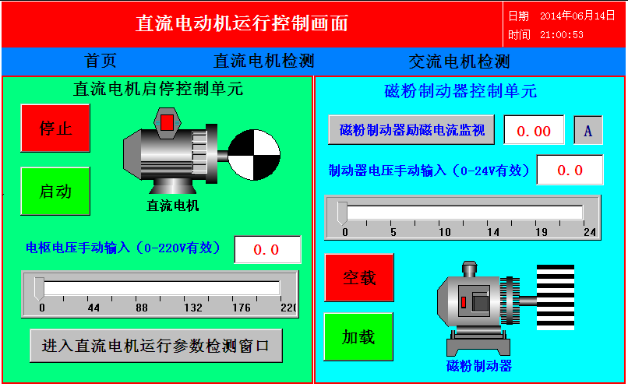
样例1（直流电动机运行控制画面）
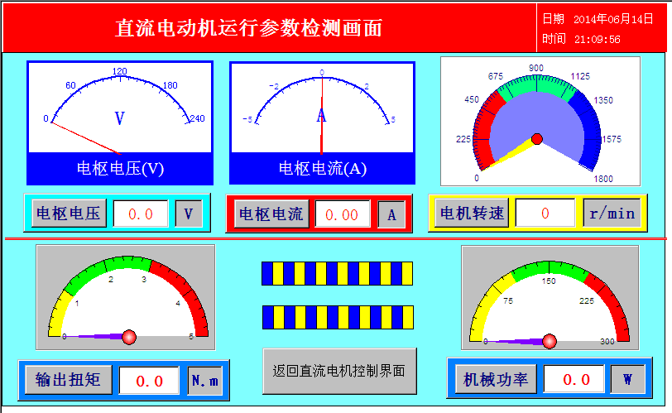
样例2（直流电动机运行参数检测画面）

